**ΣΧΕΔΙΑΣΜΟΣ ΣΥΝΘΕΤΙΚΗΣ ΕΡΓΑΣΙΑΣ Α’ – Β’ ΓΥΜΝΑΣΙΟΥ**

Προτεινόμενη δομή της **Γραπτής Αναφοράς**

1. **ΤΙΤΛΟΣ**: Περιγράφει το περιεχόμενο.
2. **ΕΙΣΑΓΩΓΗ:** Περιληπτική περιγραφή του πλαισίου, δηλαδή του τμήματος της διδακτέας ύλης στο οποίο εντάσσεται το βασικό ερώτημα/θέμα προς επεξεργασία.
3. **ΔΙΑΤΥΠΩΣΗ ΤΟΥ ΒΑΣΙΚΟΥ ΕΡΩΤΗΜΑΤΟΣ/ΘΕΜΑΤΟΣ** που θα διερευνηθεί και αναφορά στη σημασία ή στο ενδιαφέρον του, όπως προκύπτει από τα κείμενά σας και από όσα συζητήθηκαν στην ανακεφαλαίωση.
4. **ΣΤΟΙΧΕΙΑ/ΕΠΙΧΕΙΡΗΜΑΤΑ,** που αξιοποιούνται για την απάντηση στο βασικό ερώτημα / για την πραγμάτευση του θέματος.
5. **ΕΙΚΟΝΟΓΡΑΦΗΣΗ (ΠΡΟΑΙΡΕΤΙΚΗ)** : Δημιουργήστε ή ζωγραφίστε μια παράσταση, ένα σχήμα, μια εικόνα που σχετίζεται με το περιεχόμενο και το εξηγεί ή το αναδεικνύει εικονικά και συμπληρώστε τη σχετική λεζάντα.
6. **ΣΥΜΠΕΡΑΣΜΑ-ΕΠΙΛΟΓΟΣ** που συμπυκνώνει τα συμπεράσματα δίνοντας την τελική απάντηση στο βασικό ερώτημα/ ολοκληρώνει την πραγμάτευση του θέματος. Μπορεί να κάνει και πιθανές προεκτάσεις/γενικεύσεις/προτάσεις
7. **ΒΙΒΛΙΟΓΡΑΦΙΚΕΣ ΑΝΑΦΟΡΕΣ / ΠΗΓΕΣ:** Γράψτε τη βιβλιογραφία που χρησιμοποιήσατε ως υποστηρικτικό υλικό της εργασίας σας.

Προτεινόμενη δομή **Παρουσίασης**

1. **ΤΙΤΛΟΣ:** Περιγράψτε το περιεχόμενο (π.χ. το συμπέρασμα της εργασίας) με τρόπο ελκυστικό/ευρηματικό, ώστε από τη μια να ενημερώσει τον αναγνώστη για το περιεχόμενο και, από την άλλη, να προσελκύσει το ενδιαφέρον του.
2. **ΔΙΑΤΥΠΩΣΗ ΤΟΥ ΒΑΣΙΚΟΥ ΕΡΩΤΗΜΑΤΟΣ/ΘΕΜΑΤΟΣ:** Καταγράψτε το ερώτημα/θέμα που σας δόθηκε προς επεξεργασία.
3. **ΕΙΚΟΝΟΓΡΑΦΗΣΗ** : Δημιουργήστε ή ζωγραφίστε μια παράσταση, ένα σχήμα, μια εικόνα που σχετίζεται με το περιεχόμενο και το εξηγεί ή το αναδεικνύει εικονικά και συμπληρώστε τη σχετική λεζάντα.
4. **ΣΤΟΙΧΕΙΑ και ΣΥΜΠΕΡΑΣΜΑΤΑ:** Στο σημείο αυτό καταγράφετε το κύριο μέρος της εργασίας σας όπου εκτίθενται οι γνώσεις και οι πληροφορίες που έχετε σχετικά με το ερώτημα καθώς και τα συμπεράσματά σας, με τη μορφή της τελικής απάντησης στο βασικό ερώτημα.
5. **ΛΕΞΕΙΣ-ΚΛΕΙΔΙΑ:** Καταγράψτε έως τέσσερεις (4) λέξεις που χαρακτηρίζουν το περιεχόμενο της εργασίας σας.
6. **ΒΙΒΛΙΟΓΡΑΦΙΑ/ΠΗΓΕΣ:** Γράψτε τη βιβλιογραφία που χρησιμοποιήσατε ως υποστηρικτικό υλικό της εργασίας σας.

**ΚΡΙΤΗΡΙΑ ΑΞΙΟΛΟΓΗΣΗΣ**

**ΓΡΑΠΤΗ ΑΝΑΦΟΡΑ**

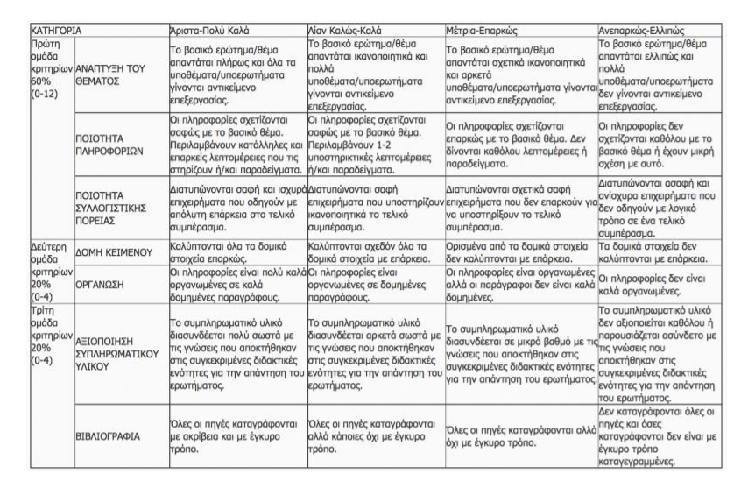

**ΠΑΡΟΥΣΙΑΣΗ**

